U6. Formularios y Almacenamiento
Ejercicios

- Visita una página web que emplee cookies y realiza 3 pantallazos con una pequeña explicación que describan:
  - qué cookies se almacenan
  - qué información relativa a cookies se intercambia en las peticiones
  - qué ocurre cuando borras esas cookies.
La página seleccionada es www.superdeporte.es
http://www.superdeporte.es/servicios/legal/politica-cookies2.html

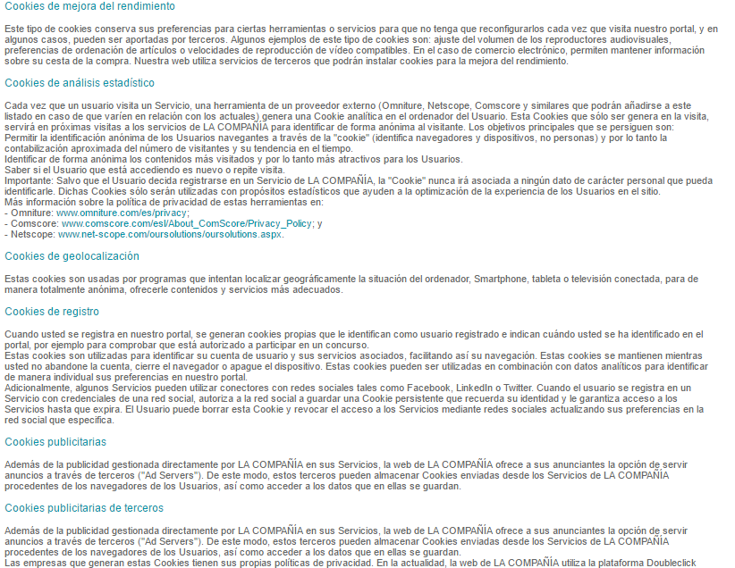

- Realiza una página en la que se dé la bienvenida al usuario si es la primera vez que entra en la página y se almacene la última vez que la visitó en caso de que no sea un usuario nuevo. En este segundo caso muestra cuándo fue esta visita.

- OPCIONAL: Realiza una página que muestre 2 imágenes y almacena en caché mediante un documento recursos.Appcache el css y una de esas imágenes.
  - Comprueba con el validador de W3C siguiente que el documento recursos.Appcache es correcto: http://manifest-validator.com/
  - Comprueba que trabajando sin conexión puedes emplear el CSS y la imagen almacenada en caché.

